**PROYECTO FINAL**

**Investigación de API**

**TESTING QA MANUAL**

**CODER HOUSE**

**Comisión n°:  74190**

**Estudiante: González Yanina**

**URL Aplicación Web: https://petstore.octoperf.com/actions/Catalog.action**

ID de caso de prueba: CP-01

Nombre del caso de prueba: Petstore – Categorías

URL: : https://petstore.octoperf.com/actions/Catalog.action

Método HTTP: GET

Código Respuesta: 200 OK

NOTA: Verifica el acceso a la sección de categorías. Responde con código 200, lo que indica que el contenido está disponible y se carga correctamente.

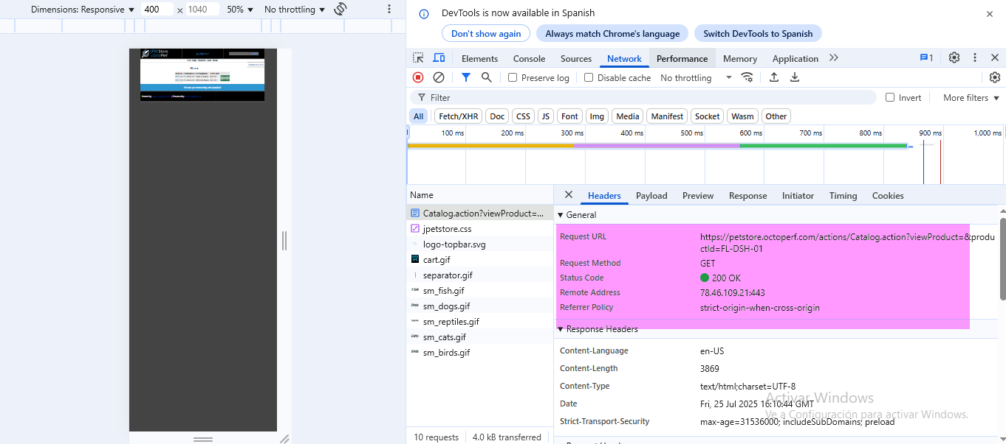

ID de caso de prueba: CP-02

Nombre del caso de prueba: Petstore - Categorías

URL: : https://petstore.octoperf.com/actions/Catalog.action

Método HTTP: GET

Código Respuesta: 200 OK

NOTA: El servidor devuelve un **código 200 OK**, lo que indica que la solicitud fue procesada con éxito y el contenido se cargó sin errores.



ID de caso de prueba: CP-03

Nombre del caso de prueba: Petstore - Compra

URL: : https://petstore.octoperf.com/actions/Catalog.action

Método HTTP: GET

Código Respuesta: 200 OK

NOTA: Evalúa el acceso a la vista de compra. El 200 OK indica que se permite llegar al punto de compra, aunque no se valida aquí la ejecución de la compra.

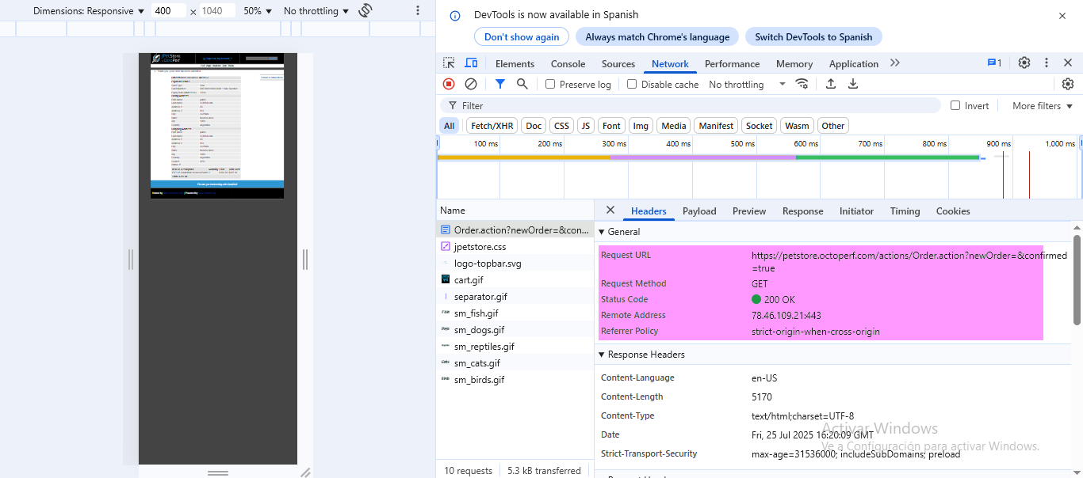

ID de caso de prueba: CP-04

Nombre del caso de prueba: Petstore - Compra

URL: : https://petstore.octoperf.com/actions/Catalog.action

Método HTTP: GET

Código Respuesta: 200 OK

NOTA: Similar al anterior, refuerza la disponibilidad del módulo de compra. No se detectan errores de respuesta.



ID de caso de prueba: CP-05

Nombre del caso de prueba: Petstore - Guía al usuario

URL: : https://petstore.octoperf.com/actions/Catalog.action

Método HTTP: GET

Código Respuesta: 304 Not Modified

NOTA: Devuelve un código 304 Not Modified. Indica que el contenido no cambió desde la última solicitud, comportamiento esperado cuando hay caché activa.

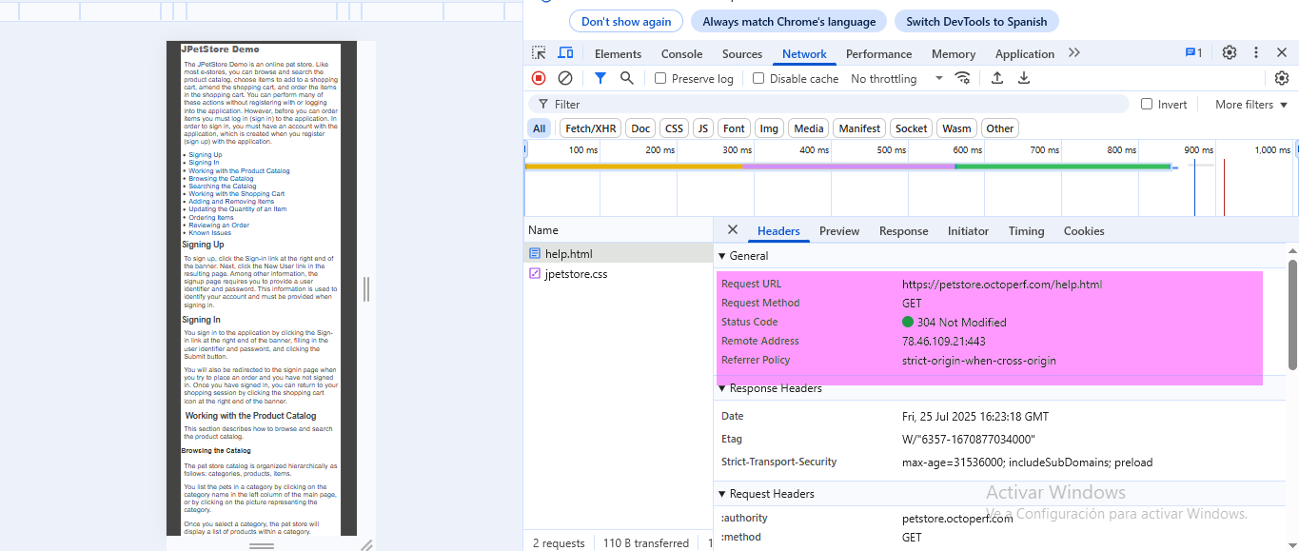

ID de caso de prueba: CP-06

Nombre del caso de prueba: Petstore - Guía al usuario

URL: : https://petstore.octoperf.com/actions/Catalog.action

Método HTTP: GET

Código Respuesta: 200 OK

NOTA: Carga la sección correctamente (200 OK), útil para comprobar disponibilidad directa del contenido.

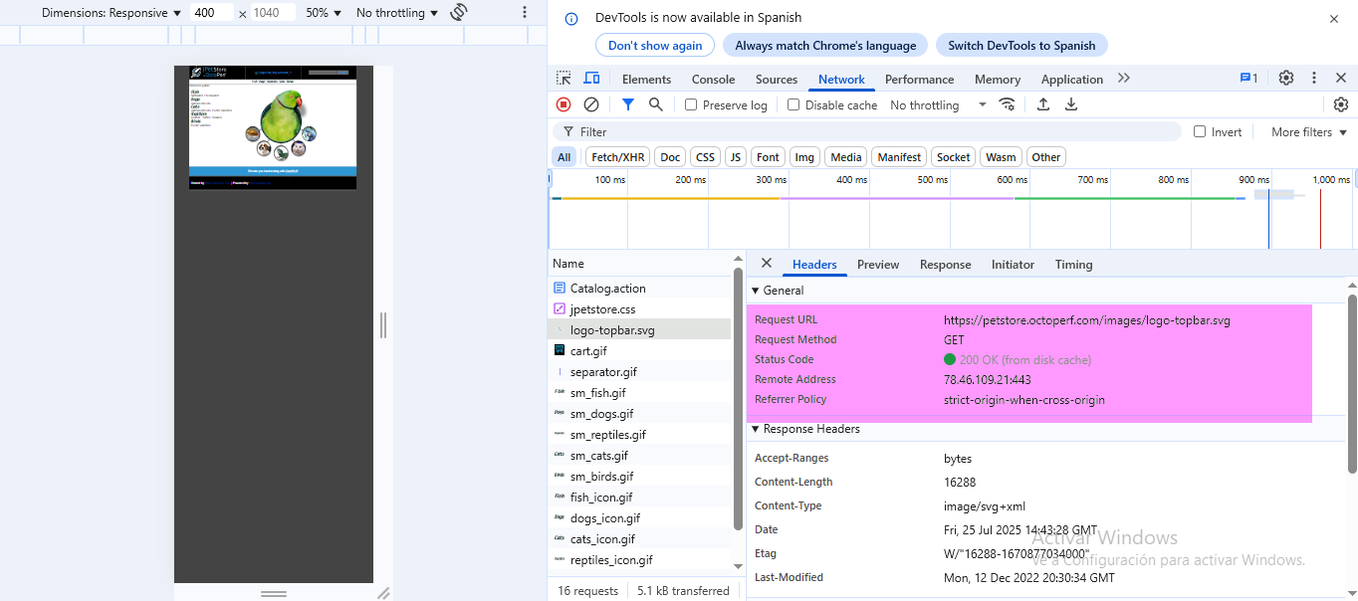

ID de caso de prueba: CP-07

Nombre del caso de prueba: Petstore - Guía al usuario

URL: : https://petstore.octoperf.com/actions/Catalog.action

Método HTTP: GET

Código Respuesta: 200 OK

NOTA: Repetición para validación de consistencia o múltiples accesos. También exitoso.



ID de caso de prueba: CP-08

Nombre del caso de prueba: Petstore - Menú principal

URL: : https://petstore.octoperf.com/actions/Catalog.action

Método HTTP: GET

Código Respuesta: 200 OK

NOTA: Valida la accesibilidad del menú principal. 200 OK confirma que se muestra sin errores.



ID de caso de prueba: CP-09

Nombre del caso de prueba: Petstore - Menú principal

URL: : https://petstore.octoperf.com/actions/Catalog.action

Método HTTP: GET

Código Respuesta: 200 OK

NOTA: Confirma estabilidad del menú en accesos múltiples. Sin incidencias.



ID de caso de prueba: CP-10

Nombre del caso de prueba: Petstore - Detalle de compra

URL: : https://petstore.octoperf.com/actions/Catalog.action

Método HTTP: GET

Código Respuesta: 200 OK

NOTA: Acceso correcto al detalle de una compra. Código 200 indica que se visualiza correctamente.

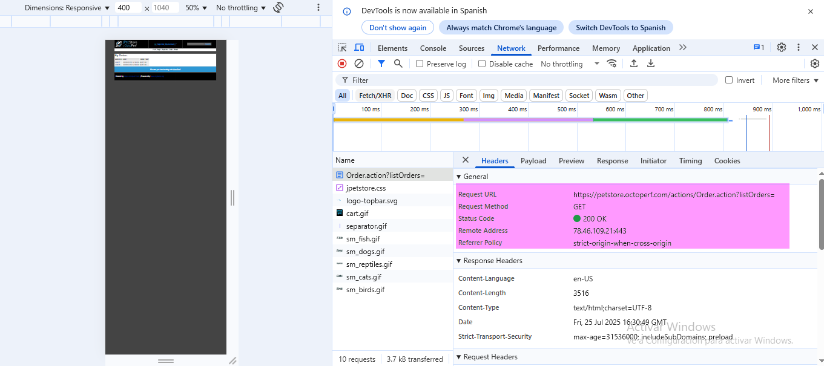

**CONCLUSIÓN:**

1. Se realizaron 10 casos de prueba sobre la aplicación web Petstore, accediendo a distintas funcionalidades como categorías, compras, guía al usuario, menú principal y detalle de compra. Todos los endpoints evaluados respondieron con el método HTTP GET y en su mayoría devolvieron un código de estado 200 OK, lo que indica un funcionamiento correcto de los recursos solicitados. Solo se registró un caso con código 304 Not Modified, lo cual es aceptable y refleja un comportamiento esperado relacionado con la gestión de caché.
2. En general, la API de Petstore demostró estabilidad y disponibilidad, permitiendo la carga adecuada de sus secciones. No obstante, se recomienda complementar este análisis con pruebas de otros métodos HTTP (como POST o DELETE, si están disponibles) y casos negativos para evaluar la robustez y el manejo de errores por parte del sistema.